中山大学移动信息工程学院

物联网技术实验报告

旦真

RFID读写器上位机软件的设计与实现

小组成员:

旦增罗布 14353049

白冰 14353002

陈阳 14353038

旦真 13354052

指导教师：

胡建国

目 录

第一章 RFID读写器上位机软件设计概要（白冰） 2

1.1 RFID读写器上位机软件设计概述 2

1.2 RFID读写器上位机软件设计安排 2

第二章 RFID读写器上位机软件详细设计过程 2

2.0 界面设计（陈阳） 2

2.1 开启设备（陈阳） 2

2.2 获取卡片信息(旦真) 2

2.3 Tab选项卡（旦真） 3

2.4 LED设置（旦增罗布） 3

2.5 读写扇区（旦增罗布） 3

2.6 电子钱包（白冰） 3

2.7 上机网管 4

2.8 历史记录 4

第三章 RFID读写器上位机软件功能测试 4

3.1 开启设备(陈阳) 4

3.2 获取卡片信息（旦真） 4

3.3 读写扇区（旦增罗布） 5

3.4 电子钱包（白冰） 5

第四章 RFID读写器上位机软件功能创新（旦增罗布） 5

第五章 RFID读写器上位机软件项目总结 5

下面仅描述个人完成的内容。

# 第一章 RFID读写器上位机软件设计概要（白冰）

## 1.1 RFID读写器上位机软件设计概述

。。。。。

## 1.2 RFID读写器上位机软件设计安排

。。。。。

# 第二章 RFID读写器上位机软件详细设计过程

## 2.0 界面设计（陈阳）

## 2.1 开启设备（陈阳）

## 2.2 获取卡片信息(旦真)

本模块有两个按钮需要编写代码：

1. 查看按钮实现：

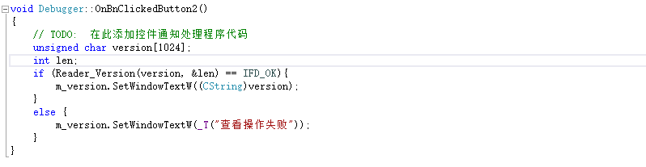

查看版本号直接用Reader_Version函数实现，这里需要注意的是函数需要的参数是无符号位字符数组以及int类型指针，之后获取版本号后显示时需要转换成CString类型的字符串。

1. 获取按钮实现：

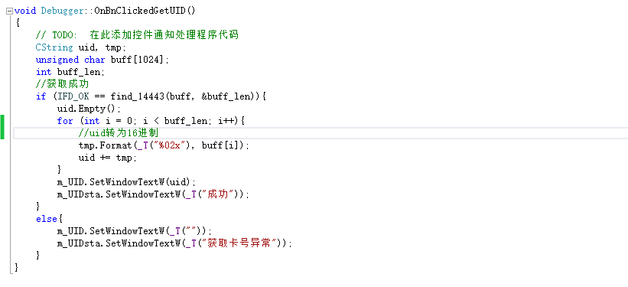

获取卡号时需要调用find_14443函数，参数同样为无符号位字符数组跟整形指针，返回结果由于是无符号位字符数组，而我们需要CString类型，所以通过Format函数从unsigned char转变成16进制CString类型，并显示。

## 2.3 Tab选项卡（旦真）

Tab选项卡设置部分在PPT lab2中有给出部分代码，其中个人觉得初学者需要掌握的是：

成员变量的概念，可以理解成是一个能够调用其基本模块功能的变量，例如：



m_MainMenu刚开始我并不知道这是怎么得来的一直在报错，通过询问队友才知道，这个是有Tab选项卡的类的成员变量。

之后在关联对话框时涉及了实例的使用，例如：





其余知识在PPT中讲解很清晰所以不再多讲。

## 2.4 LED设置（旦增罗布）

## 2.5 读写扇区（旦增罗布）

## 2.6 电子钱包（白冰）

。。。。。

## 2.7 上机网管

未完成

## 2.8 历史记录

未完成

# 第三章 RFID读写器上位机软件功能测试

## 3.1 开启设备(陈阳)

。。。。。

## 3.2 获取卡片信息（旦真）

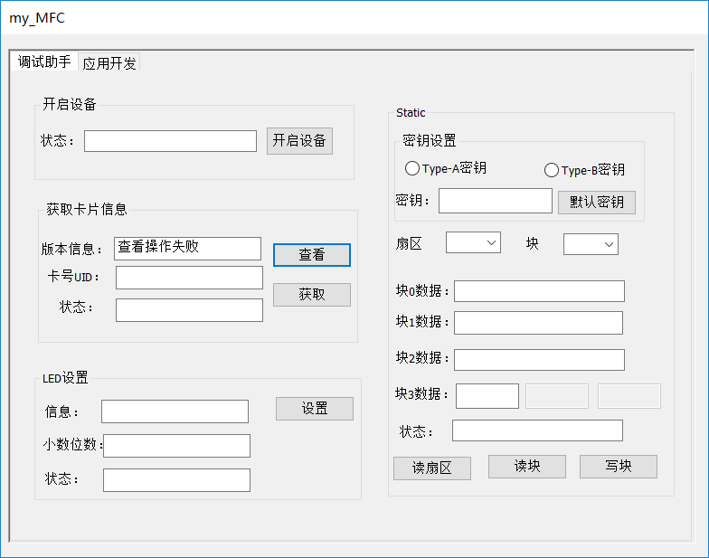

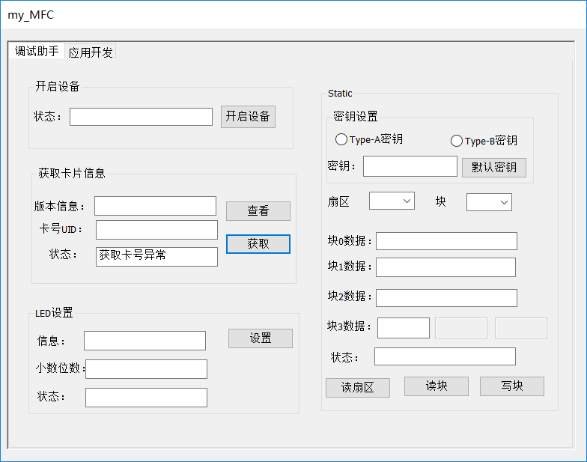

## 3.3 读写扇区（旦增罗布）

。。。。。

## 3.4 电子钱包（白冰）

。。。。。

# 第四章 RFID读写器上位机软件功能创新（旦增罗布）

# 第五章 RFID读写器上位机软件项目总结

本次实验中由于队友间的相互很好的合作配合，大家花费的时间很平均，然后我自己是刚接触MFC编程，刚开始感觉有点写不出，但是在队友的提示下，从界面开发做到了自己负责的任务。学到了很多知识，对数据转换有了很大的理解，也对C++编程有了更深刻的认识。对类的基础知识有了很大的巩固作用，本来以为C++的对象没C好用，但是再这次实验中深深体验到了其深远作用。